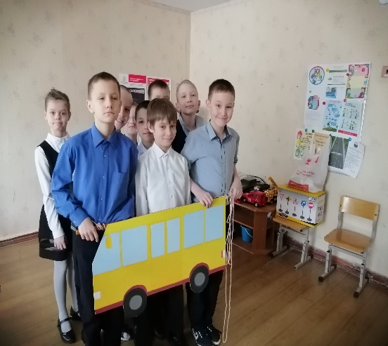
В ГБОУ СО «ЕШИ № 6» прошла акция «Шагающий автобус». Акция прошла в целях предупреждения детского дорожно-транспортного травматизма, закрепления Правил дорожного движения.
Отряд ЮИД на «Шагающем автобусе» провел беседы по правилам дорожного движения, показали дорожные знаки и рассказали, что они обозначают. Также ребята из отряда ЮИД рассказали о пешеходном переходе, как правильно надо переходить дорогу.

